CONCEPTOS BÁSICOS

A continuación explicamos en líneas generales ¿Qué es? y ¿Para qué sirve el Sistema Operativo?

El sistema operativo

En la actualidad existe gran variedad de Sistemas Operativos como pueden ser Windows 98, Windows NT, Linux, etc.
Nosotros vamos a trabajar con el Sistema Operativo Windows
El Sistema Operativo es una pieza imprescindible para nuestro ordenador ya que sin él este no funciona.
La función principal que desempeña cualquier sistema operativo es la de hacer de intermediario entre los elementos físicos que componen nuestro ordenador (la pantalla, el teclado, el disco duro, la impresora, ...) y nosotros, haciendo así más fácil su manejo.
Por ejemplo, nosotros no tenemos porqué saber exactamente en qué parte del disco duro tenemos guardado cada documento que hemos creado, ya que es el Sistema operativo el que se encarga de hacerlo.

Las ventanas

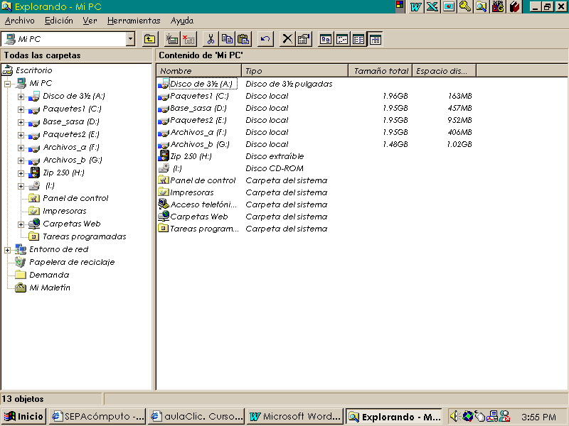
Todas las ventanas de Windows siguen la misma estructura, si no las conoces no te preocupes porque a continuación te las explicamos.

La ventana que tienes arriba es la que se abre al pulsar sobre el icono Mi PC.
El estilo de esta ventana es similar al de otras aplicaciones.

Las ventanas de Windows están formadas por:

- La barra de título contiene el nombre del programa con el cual se está trabajando y en algunos casos también aparece el nombre del documento abierto. En el extremo de la derecha están los botones para minimizar, restaurar y cerrar.
El botón minimizar convierte la ventana en un botón situado en la barra de tareas de Windows.

El botón maximizar amplia el tamaño de la ventana a toda la pantalla.

El botón restaurar permite volver la pantalla a su estado anterior.
El botón de cerrar se encarga de cerrar la ventana. En el caso de haber realizado cambios en algún documento te preguntará si deseas guardar los cambios antes de cerrar.

- La barra de menús contiene las operaciones del programa, agrupadas en menús desplegables. Al hacer clic en Archivo, por ejemplo, veremos las operaciones que podemos realizar con los archivos. Todas las operaciones que el programa nos permite realizar las encontraremos en los distintos menús de esta barra.

Para abrir un menú desplegable con el teclado tendrás que mantener pulsada la tecla Alt + la letra subrayada del menú que quieras desplegar. Por ejemplo Alt+A abre el menú Archivo.
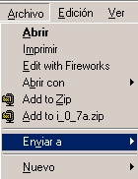

Si en un menú aparece una opción con una pequeña flecha a la derecha quiere decir que esa opción es un menú que contiene a su vez otras opciones. Si quieres desplegar el menú asociado sólo tienes que mantener unos segundos la opción seleccionada, si lo haces con el ratón utiliza la flecha de la derecha.

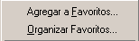

Si en un menú te encuentras una opción que contiene puntos suspensivos, quiere decir que esa opción necesita más información para ejecutarse, normalmente se abre un cuadro de diálogo en el que puedes introducir esa información.

Si te encuentras con una opción atenuada quiere decir que no es posible seleccionarla en estos momentos.

- La barra de herramientas contiene iconos para ejecutar de forma inmediata algunas de las operaciones más utilizadas. Estas operaciones también se pueden ejecutar desde la barra de menús.
- Las barras de desplazamiento permiten movernos a lo largo y ancho de la hoja de forma rápida y sencilla, simplemente hay que desplazar la barra arrastrándola con el ratón, o hacer clic en las flechas.

- La barra de estado suele utilizarse para ofrecer cierta información al usuario. Esta información puede variar en función de la ventana que tengamos abierta.

En nuestro caso nos informa que tenemos dentro de Mi PC 4 objetos abiertos.

EL ESCRITORIO

El Escritorio es la primera pantalla que nos aparecerá una vez se haya cargado el Sistema Operativo con el cual vamos a trabajar, en nuestro caso será el escritorio de Windows.
Este escritorio es muy similar al de otros sistemas operativos de Windows, como puede ser Windows 95, Windows 98, Windows NT, Windows 2000,...
Si no conoces ningún sistema operativo de los que te hemos nombrado no te preocupes porque a continuación explicamos las partes que lo componen y qué función realiza cada una de ellas.

Conoce el Escritorio de Windows

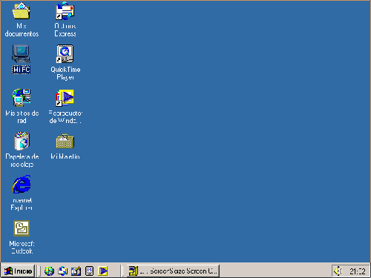
Una vez se ha cargado Windows nos aparece la siguiente pantalla, puede suceder que varíe con respecto a la que tienes en tu ordenador ya que Windows nos permite personalizarla, pero esto lo aprenderemos más adelante.



En el escritorio tenemos iconos que permiten abrir el programa correspondiente. Por ejemplo pulsando en el icono se abre el Internet Explorer. Más adelante verás cómo crearlos y organizarlos en el escritorio, también te explicaremos cómo cambiar el fondo.

Las Barras y el Botón Inicio
- La barra de Tareas en ella tenemos representadas las ventanas que en estos momentos tenemos abiertas. Estas ventanas están representadas como un botón. Si el botón parece estar incrustado quiere decir que esa es la ventana con la que en este momento estamos trabajando. Podemos pasar de una ventana a otra pulsando el botón correspondiente.

- El Botón Inicio. Es el botón a través del cual podemos acceder a todo el abanico de opciones que nos ofrece Windows. Si lo seleccionamos se desplegará un menú similar al que se aparece a continuación.
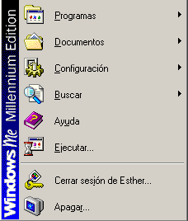

En el menú Programas aparecen parte de los programas que tenemos instalados en nuestro ordenador.

En el menú Documentos aparece una lista con los últimos ficheros utilizados.

Con el menú Configuración podremos personalizar el aspecto de nuestro ordenador a nuestro gusto.

Con el menú Buscar podremos buscar ficheros que no sabemos donde están guardados.

Si tenemos alguna duda podremos recurrir a la Ayuda que Windows nos ofrece.

La opción Ejecutar permite ejecutar directamente comandos, se utiliza por ejemplo para entrar en el registro de Windows, ejecutar un programa etc...

La opción Apagar nos permitirá reiniciar nuevamente nuestro ordenador o apagarlo.

La Barra de Acceso rápido

Contiene iconos que se utilizan para acceder más rápidamente a un programa. Estos iconos los podemos crear nosotros mismos, esto lo veremos en la página siguiente.

Para ejecutarlos simplemente hay que hacer clic en alguno de ellos.

El icono representa el escritorio, se utiliza para minimizar las ventanas que en estos momentos tenemos abiertas para acceder más rápidamente al escritorio.

El icono representa el OutlookExpress, se utiliza para acceder más rápidamente al Correo Electrónico.

El icono abre el asistente para la conexión a Internet.

El icono abre el reproductor de Windows Media con el cual podremos escuchar música, grabar canciones, etc.

El Área de notificación

Contiene iconos que representan los programas activos en estos momentos, como por ejemplo el antivirus. También podemos encontrar el control del volumen, la hora, etc. Si quieres abrirlos sólo tienes que hacer clic sobre ellos.

Los iconos y accesos directos
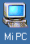

Los iconos y los accesos directos son pequeñas imágenes situadas en el escritorio de Windows.

Como organizar los iconos del Escritorio
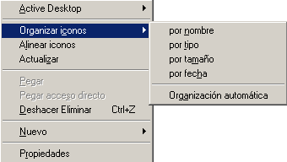

1) Sobre el Escritorio pulsa con el botón derecho del ratón.
2) Selecciona el menú organizar iconos.
3) Al desplegarse este menú puedes elegir organizarlos por nombre, por tipo de icono, por tamaño, por fecha de creación.
4) También puedes activar la opción de organización automática que se encarga de alinear los iconos unos debajo de otros.

Si deseas hacer una organización personalizada, puedes organizarlos como quieras arrastrándolos con el ratón. Para poder hacerlo la opción de organización automática ha de estar desactivada.

Como crear un acceso directo

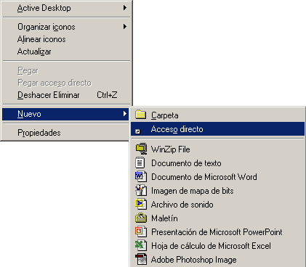

1) Sobre el Escritorio pulsa con el botón derecho del ratón.
2) Seleccionar la opción Acceso directo del menú Nuevo.
Aparecerá un cuadro de diálogo para que indiquemos el programa del cual queremos un acceso directo.
3) Pulsa sobre el botón Examinar para buscar el programa.
4) En la casilla Buscar en seleccionar la unidad deseada y buscar el archivo o carpeta deseada.
5) Después de seleccionar el archivo o carpeta pulsar el botón Abrir.
6) Seleccionar Siguiente.
7) Darle el nombre al Acceso directo.
8) Pulsar Finalizar

Una vez tenemos el icono en el escritorio, podemos dejarlo ahí o arrastrarlo a la barra de acceso rápido de la barra de tareas.

La fecha y la hora del ordenador

El ordenador tiene un reloj situado en la parte derecha de la barra de tareas.

Si quieres conocer el día de la semana en el que estamos tendrás que situarte sobre la hora y esperar unos segundos.

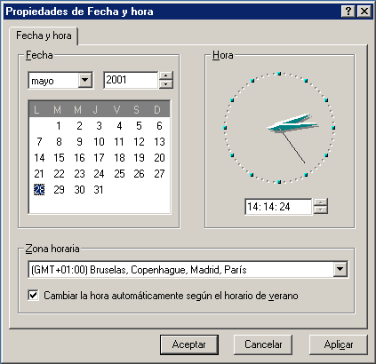
También puedes consultar y modificar las propiedades del reloj con el cuadro de diálogo que aparece a continuación y que aparece al hacer doble clic sobre la hora de la barra de tareas.

- Para cambiar la Fecha se han de seguir los siguientes pasos:

- Hacer doble clic sobre la hora de la barra de tareas para abrir el cuadro de diálogo.

- Para cambiar el mes sitúate sobre la casilla de los meses y haz clic con el ratón sobre la flecha situada a la derecha. Entonces se desplegará una lista con los meses. Selecciona el que quieras.

- Para cambiar el año sitúate en la casilla del año (al lado derecho del mes) y con las flechas podrás aumentar o disminuir el año en el que nos encontramos.

- Para cambiar el día selecciona el que quieras del calendario que aparece.

- Haz clic en el botón Aplicar si quieres que el cambio tenga efecto y quedarte en el cuadro de diálogo. Haz clic en el botón Aceptar si quieres que los cambios sean permanentes y que se cierre el cuadro de diálogo.

- Para cambiar la Hora has de hacer lo siguiente:

- Sitúate en la casilla de la hora.

- Para cambiar la hora selecciona los dígitos de la hora y con las flechas de la derecha auméntala o disminúyela.

3) Este mismo proceso tendrás que hacerlo con los minutos y segundos.

- Puedes cambiar el meridiano por el cual nos guiamos seleccionándolo de la lista de Zona Horaria.

- Si haces clic en el botón Aplicar el cambio tiene efecto y te quedas en el cuadro de diálogo. Mientras que si haces clic en el botón Aceptar, los cambios tienen efecto y se cierra el cuadro de diálogo.

Como visualizas las Barras de Herramientas
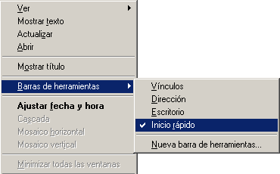

- Pulsa con el botón derecho del ratón sobre la barra de tareas.

2) Seleccionar la opción Barras de herramientas

3) Del menú que se despliega seleccionar la barra de herramientas que deseas visualizar.

Si al lado de la opción aparece marcada quiere decir que esa barra de herramientas está visible.

EL EXPLORADOR DE WINDOWS

El Explorador es una herramienta indispensable en un Sistema Operativo ya que con ella podemos organizar y controlar los archivos y carpetas de los distintos sistemas de almacenamiento que dispongamos, como puede ser el disco duro, la disquetera, etc.
El Explorador de Windows también es conocido como el Administrador de Archivos. A través de él podemos, por ejemplo, ver, eliminar, copiar o mover archivos y carpetas.
Te aconsejamos que prestes atención a este tema por su gran importancia.

Iniciar el Explorador de Windows
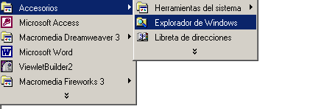
Pulsar Inicio
Selecciona el menú Programas
Selecciona Accesorios
Selecciona el Explorador de Windows

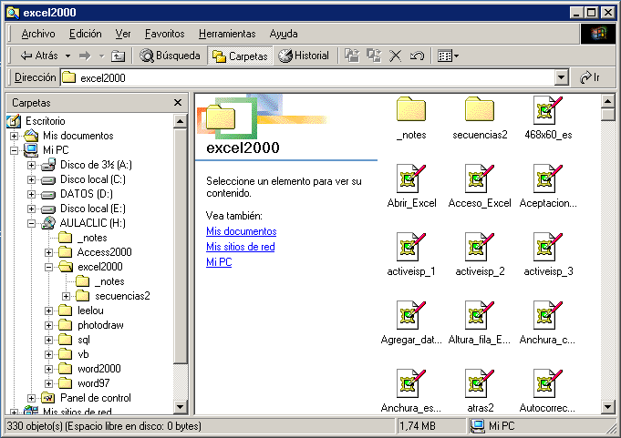
La ventana del Explorador

Esta ventana es similar a la que encontrarás al abrir el explorador de Windows, puede que cambie ya que la podemos configurar a nuestro gusto.

El explorador consta principalmente de dos secciones, en la parte izquierda aparece el árbol de directorios, es decir, la lista de unidades y carpetas que tenemos. Sólo aparecen unidades y carpetas, no archivos.

En la derecha encontramos la otra sección, esta mostrará el contenido de la carpeta que tenemos abierta en la sección de la izquierda. Esta sección muestra las carpetas y los archivos.

A continuación explicamos las distintas barras que componen esta ventana.
- Como en cualquier ventana de Windows tenemos la barra de títulos la cual mostrará el nombre de la carpeta en la que nos encontramos.
- La barra de menús que nos permitirá acceder al todas las operaciones que se pueden realizar sobre un archivo, carpeta,..., es decir, nos permitirá copiar, pegar, mover, eliminar, etc.
La barra estándar contiene botones para las operaciones más utilizadas, de esta forma nos agiliza las operaciones.

Si no está visible esta barra selecciona del menú Ver, la opción Barra de Herramientas, a continuación selecciona la opción Estándar.

El botón nos permitirá ir a la última página que hayamos visto.
El botón nos permitirá subir de nivel, es decir, situarnos en la carpeta que contiene la carpeta actual.

Los botones nos permitirán visualizar las ventanas asociadas a ellos.

El botón de búsqueda nos muestra una ventana en la que podemos buscar el archivo que nosotros le digamos y nos lo visualizará en la zona de la derecha si lo encuentra.

El botón carpetas nos muestra en forma de árbol las carpetas que tenemos.

El botón historial nos muestra una lista de las carpetas y páginas Web visitadas hoy, la semana pasada o hace dos semanas.

El botón permite copiar a otra carpeta archivos o incluso otra carpeta.

El botón permite mover carpetas o archivos o otro lugar.

Con el botón podremos eliminar una/s carpeta/s o archivo/s.

Para poder deshacer el último cambio que hayamos hecho en la estructura de directorios pulsaremos el botón

El resultado que obtenemos al copiar o al mover es similar ya que con los dos tendremos el archivo o carpeta en el lugar que nosotros deseábamos, pero con una diferencia ya que al mover, la carpeta o archivo original desaparece mientras que al copiar mantendremos el archivo o carpeta original.
Mover un elemento consiste en cortarlo y pegarlo en otro sitio.
El último botón nos permite cambiar las vistas de las carpetas (vista detalle, vista iconos grandes,...), lo veremos con más detalle en la página siguiente.

- La barra de Direcciones es muy conocida en Internet porque es en ella donde aparece la dirección de la página Web que estamos visualizando. En el explorador de Windows el funcionamiento es el mismo pero mostrado el nombre de la carpeta en la que nos encontramos.

- La barra de Estado muestra información adicional sobre los elementos que tenemos seleccionados.

A continuación puedes ver la ventana del explorador de Windows de la cual tenemos seleccionados varios objetos. Si te fijas en la parte inferior de la ventana podrás apreciar la barra de estado, en ella aparece información del número de objetos seleccionados y el tamaño total de los archivos seleccionados (en Kb, 1Mb son 1024 Kb). Esta barra es bastante útil ya que podemos saber rápidamente si los archivos seleccionados entran en un disquete (un disquete son 1.44 MB, es decir, 1474 Kb aproximadamente).
Si seleccionas un único objeto y se trata de un archivo te mostrará información sobre qué tipo de archivo es, en el caso de tratarse de una unidad o una carpeta te mostrará el número de objetos (carpetas o archivos) que contiene y el espacio libre que queda en la unidad en la cual nos encontramos.

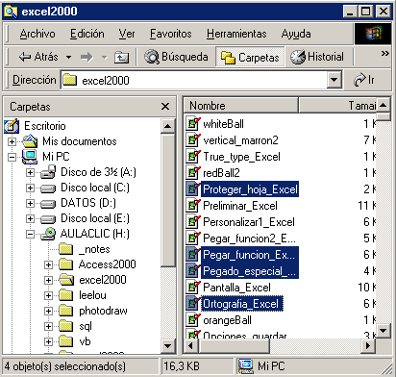

Las vistas del Explorador

- El explorador de Windows permite ver la información de las carpetas de varias formas o vistas para facilitar sobre todo las búsquedas.

Sitúate sobre la carpeta que deseas ver.

Si pulsas sobre la flecha del botón se desplegará un menú con las siguientes opciones:

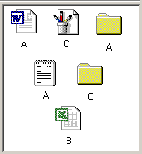
Iconos grandes. Las carpetas y archivos aparecen representados con una imagen grande y su nombre debajo. Los elementos se van organizando uno al lado del otro, de izquierda a derecha.

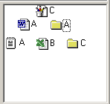
Con este tipo de iconos se aprecia mejor el nombre de los elementos y permite seleccionarlos con más facilidad. Este tipo de iconos se suele utilizar cuando tenemos pocos elementos en alguna unidad o carpeta.

Iconos pequeños. Tiene las mismas características que los iconos grandes, la única diferencia es que la imagen asociada al archivo o carpeta tiene un tamaño más pequeño. Estos tipos de iconos se suelen utilizar cuando la carpeta que tenemos seleccionada contiene gran cantidad de elementos, de esta forma podemos ver de una sola vez más cantidad de elementos, facilitando así las búsquedas.

Tanto con los iconos grandes como con iconos pequeños podemos distribuir los elementos en la carpeta como queramos arrastrándolos a la posición deseada, y los elementos mantienen la posición que nosotros le indiquemos, no se reorganizan los elementos aunque agreguemos o eliminemos algunos.
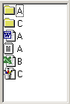

Lista. Aparecen los iconos uno debajo del otro facilitando así las búsquedas por nombre, en esta vista no aparece más que el nombre de la carpeta o archivo.

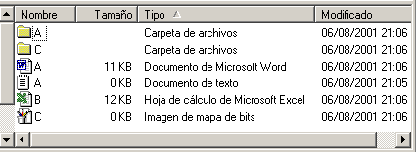

Detalle. Aparecen los iconos uno debajo del otro acompañado de algunas de sus propiedades. Este tipo de icono se utiliza cuando queremos encontrar algún elemento que tenga determinadas características, como puede ser su tamaño, el tipo de elemento, la fecha de modificación, etc. Con este tipo de icono podemos ordenar ( de mayor a menor o viceversa ) los elementos por el tamaño, la fecha de modificación, por el nombre, etc.

Tanto con la vista en lista o en detalle los elementos aparecerán unos debajo de otros y en caso de eliminar o de agregar algún otro se reorganizarán las posiciones.

Seleccionar Archivos

- Si quieres seleccionar un único archivo o carpeta sólo has de hacer clic sobre él, de esta forma las acciones que realices se ejecutarán únicamente sobre ese elemento.

- Si quieres realizar una operación sobre varios archivos o carpetas el Explorador de Windows te permite tener seleccionados varios elementos al mismo tiempo.

- Para seleccionar elementos consecutivos

Haz clic sobre el primer elemento y después haz clic sobre el último manteniendo pulsada la tecla Shift. Esta operación también se puede realizar sólo con el ratón, para ello sitúate detrás del primer archivo que quieres seleccionar pero no encima, después haz clic con el botón izquierdo del ratón y sin soltarlo arrástralo, debe de aparecer un marco que te indica el área que abarca la selección, sigue arrastrando hasta abarcar todos los elementos a seleccionar y después suelta el botón del ratón.

- Para seleccionar varios elementos alternativos

Selecciona el primer elemento y después ve seleccionando cada elemento manteniendo pulsada la tecla Control.

Crear y eliminar Archivos

- Para CREAR una carpeta hay que situarse en el lugar donde deseamos crearla,
Iremos abriendo el abanico de carpetas que tenemos pulsando sobre la + situada a la izquierda de las carpetas. Si pulsamos sobre la cruz de una carpeta ésta se desplegará y aparecerán todas las carpetas contenidas en ella y la cruz pasará a convertirse en un signo menos -, este se encargará de contraer el abanico desplegado, es decir, ocultará el contenido de la carpeta seleccionada.
Una vez divisada la que queremos la seleccionaremos haciendo un clic sobre ella.

- Abrir el menú Archivo y seleccionar la opción Nuevo.
- Seleccionar Carpeta.

A continuación podremos observar en la ventana inferior derecha una nueva carpeta que tiene como nombre Nueva Carpeta, este es el nombre que Windows les aplica por defecto a las carpetas que creamos, en el caso de encontrar otra carpeta con ese nombre la llamará Nueva Carpeta (2), Nueva Carpeta (3), así sucesivamente.
El nombre de la carpeta se puede cambiar pero eso lo veremos más adelante.

Si te fijas en las dos imágenes que tienes a continuación, podrás comprobar claramente como cambia el explorador de Windows cuando creas una nueva carpeta.
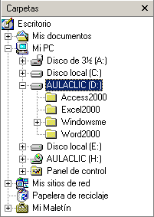
- Esta es la imagen que puede presentar la sección de las carpetas del Explorador de Windows antes de crear una nueva carpeta

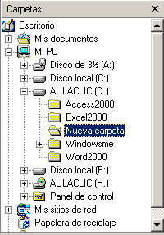
- Esta es la imagen que puede presentar la sección de carpetas después de crear una nueva. La carpeta que está seleccionada es la nueva carpeta que se ha creado dentro de la unidad AULACLIC (D:)

- Para ELIMINAR una carpeta hay que situarse primero sobre ella.

Una vez seleccionada la carpeta nos iremos a la barra Estándar y pulsaremos el botón o podemos utilizar la tecla Supr.
Cuando eliminamos una carpeta o un archivo, por defecto Windows lo moverá a la papelera de reciclaje. Se puede modificar la configuración para que lo elimine directamente, aunque esto lo veremos más adelante.

La papelera de reciclaje no es más que un espacio reservado en el disco duro para que en caso de haber eliminado algún elemento que nos era necesario podamos recuperarlo.

Eliminar Archivos

- Para eliminar un archivo seguiremos los mismos pasos que para eliminar una carpeta, pero en vez de seleccionar la carpeta seleccionaremos el archivo.

Copiar Archivos o Carpetas

Seleccionamos el elemento a copiar.
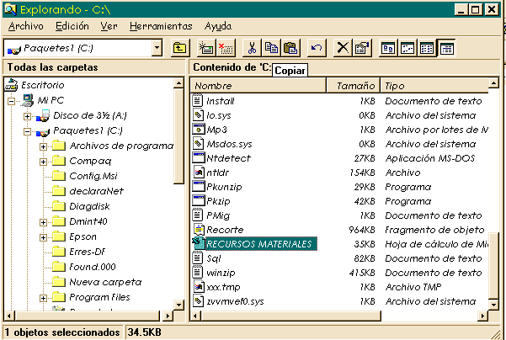

Una vez que hayamos seleccionado nuestro elemento daremos un clic en el botón copiar, e inmediatamente buscaremos la Carpeta donde vayamos a copiar el elemento seleccionado.

Seleccionaremos la Carpeta en donde deseemos pegar el elemento. En caso de que tengamos creado una Nueva Carpeta, la abriremos y ahí pulsaremos el botón de pegar.
Esta es una forma de copiar una carpeta o archivo, existen otras formas.

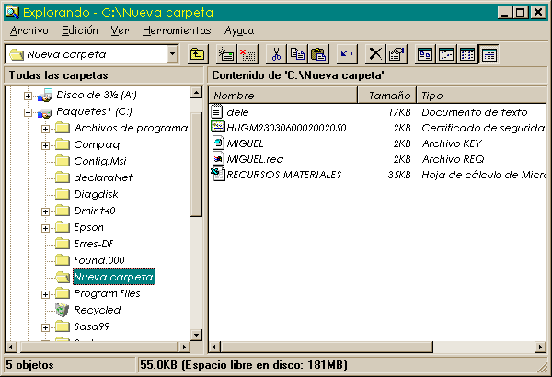

Mover Carpetas o Archivos

Mover una carpeta o archivo significa copiar el elemento a su destino y después eliminarlo de su posición inicial. Los pasos a seguir son muy similares.

Seleccionaremos el elemento a mover.

Una vez que hayamos seleccionado nuestro documento daremos un clic en el botón cortar, e inmediatamente buscaremos la Carpeta donde vayamos a copiar el elemento seleccionado.
Seleccionaremos la Carpeta en donde deseemos pegar el documento. En caso de que tengamos creado una Nueva Carpeta, la abriremos y ahí pulsaremos el botón de pegar.
En ambos casos: si movemos o copiamos una carpeta o archivo puede suceder que el nombre de alguna/o de ellas/os coincida con el nombre de alguna carpeta o archivo del destino, en este caso Windows preguntará si queremos reemplazar el archivo o la carpeta existente por el otro archivo o carpeta nueva/o.

Cuando copiamos o movemos una carpeta se copia o mueve todo su contenido.

Cambiar el nombre a un Archivo o Carpeta

Seleccionaremos la carpeta o el archivo al cual queramos cambiarle el nombre. Con el botón derecho del ratón haremos clic sobre él o ella.

Seleccionamos Cambiar Nombre del menú contextual entonces el nombre de la carpeta o archivo estará seleccionado y con el cursor parpadeando en el interior del recuadro del nombre.

Escribiremos el nuevo nombre.

Pulsaremos Intro o haremos clic fuera de la carpeta o archivo para que los cambios se hagan efectivos.

Propiedades de las Carpetas y Archivos

Tanto las carpetas como los archivos tienen sus propias características, por ejemplo el tamaño, la ubicación, la fecha de creación, sus atributos, etc.

Para conocer las características de una carpeta o archivo hemos de pulsa sobre él con el botón derecho del ratón.

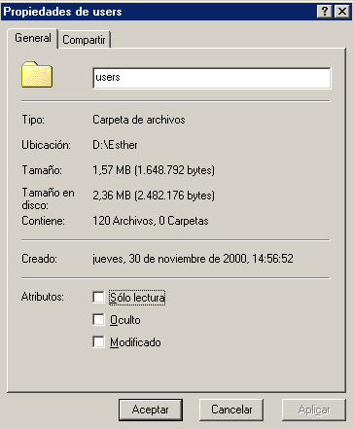
Seleccionar la opción Propiedades del menú que se despliega. Aparecerá una ventana con varias pestañas.

- La pestaña general contiene información sobre:

Tipo: Describe con qué tipo de elemento estamos tratando, si es un archivo además indicará con qué aplicación se abre.

Ubicación: La ruta donde está guardado

Tamaño: Aparece el tamaño tanto en Megabytes como en bytes, si es una carpeta el tamaño de esta irá en función del tamaño de los archivos que contiene.

Contiene: Si es una carpeta indica el número de objetos que hay en su interior.

Creado: La fecha en la que fue creada la carpeta o el archivo.

Modificado y Último Acceso: Son características de los archivos, modificado guarda la fecha de la última modificación y Último Acceso la última vez que se abrió el archivo independientemente de que se hicieran cambios o no.

Atributos: Son los permisos que se tienen sobre el archivo o carpeta. El atributo de Sólo lectura permitirá leer y no borrar, el atributo oculto hace la carpeta o archivo invisible y el atributo modificado indicará si ha sido modificado después de su creación.

La Pestaña Compartir contiene información sobre los permisos que se ofrecen a los demás usuarios de la red sobre nuestras carpetas o archivos.

Seleccionar del menú Herramientas la opción Opciones de Carpeta.

Seleccionar la pestaña Ver.

En la ventana que aparece seleccionar la opción Mostrar todos los archivos y carpetas ocultos.

Pulsar Aceptar.

Puedes también restaurar los valores predeterminados pulsando el botón Restaurar valores predeterminados.

Si quieres que todas las carpetas tengan el mismo aspecto tendrás que personalizar una de ellas y después ir al menú Herramientas, seleccionar la opción Opciones de Carpeta y en la pestaña Ver pulsar el botón Como la carpeta actual.

Conocer los tipos de archivos

Para conocer los tipos de Archivos registrados en nuestro ordenador y saber con qué programa se abren seleccionaremos la opción Opciones de Carpeta del menú Herramientas.

Seleccionaremos la pestaña Tipos de Archivos.

En la ventana que aparece tenemos todos los tipos de archivos que puede abrir nuestro ordenador. Si seleccionas alguno de ellos aparecerá en el detalle el nombre del programa con el cual se abrirá.

Ordenar Carpetas

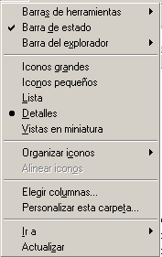
Si quieres ordenar las carpetas y archivos contenidos en una determinada carpeta sigue los siguientes pasos:

Sitúate en la carpeta que quieres ordenar

Despliega el menú Ver y selecciona la opción Organizar Iconos.

Al desplegarse el menú aparecerán los diferentes campos por los que podrás ordenar. Selecciona el que quieras.

Modificar el funcionamiento de las ventanas

- Al hacer un doble clic sobre una carpeta ¿Se abre otra ventana para mostrar el contenido de esa carpeta?. Si es así puede que te resulte un poco molesto porque se te acumularan muchas ventanas para cerrar. Windows te da la opción de modificar este comportamiento.

- Selecciona la opción Opciones de Carpeta del Menú Herramientas.

2) De la pestaña General. En la sección Examinar Carpetas selecciona la opción Abrir todas las carpetas en la misma ventana.

- También puedes modificar el funcionamiento del ratón para abrir una carpeta, es decir, puedes hacer que en vez de necesitar hacer un doble clic para abrir una carpeta necesitar un solo clic.

- Selecciona la opción Opciones de Carpeta del Menú Herramientas.

- De la pestaña General. En la sección Hacer clic en los elementos como se indica podrás decirle que haga un solo clic o un doble clic según prefieras.

LA BÚSQUEDA

Los ordenadores de hoy en día permiten almacenar gran cantidad de información por lo que se aconseja tenerla bien clasificada si después queremos encontrarla con cierta facilidad.

Aunque tengamos muy bien clasificada la información puede que alguna vez no encontremos algún archivo o carpeta, para ello Windows incorpora la función Búsqueda que nos permitirá encontrar la información que deseemos lo antes posible.

La búsqueda que incorpora Windows también nos permite buscar equipos en la red, personas en la libreta de direcciones, páginas en Internet opciones que veremos más adelante.

Buscar Archivos o Carpetas
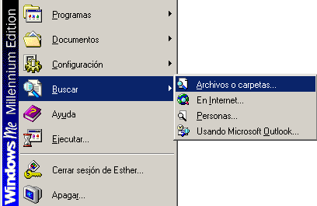

Pulsa Inicio

Selecciona el menú Buscar.

Selecciona la opción Archivos o carpetas...

Una vez seleccionada la opción de buscar archivos o carpetas se desplegará una ventana similar a la que mostramos a continuación.
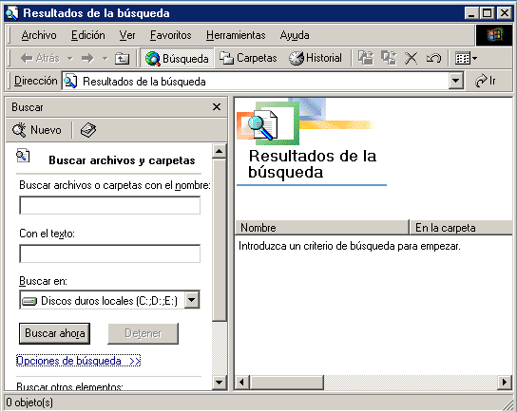
Ventana para buscar Archivos o Carpetas.

Si te fijas un poco te darás cuenta de que es la misma ventana del explorador de Windows pero en vez de mostrar las carpetas muestra la ventana de búsqueda. Para hacer entonces la búsqueda no es necesario que pulses en inicio y selecciones el menú buscar ya que si estás en el explorador puedes pulsar en el botón Búsqueda de la barra estándar.

- Pasos para hacer una búsqueda.

En la primera casilla introduciremos el nombre de la carpeta o archivo que queramos buscar, entonces Windows mostrará carpetas o archivos que contengan la cadena de caracteres que hemos introducido, por lo que cuanto más detallemos el nombre menor será el número de resultados de la búsqueda por lo que facilitará el encontrarlo.

En la casilla "Buscar en" indicaremos en qué unidad deseamos buscar el archivo o carpeta.

Pulsaremos Buscar ahora para iniciar la búsqueda. En el caso de no encontrar nada Windows mostrará en la ventana de la derecha un mensaje diciendo que ha finalizado la búsqueda y no hay resultados a mostrar.

En el caso de querer parar la búsqueda porque nos hemos equivocado, por haber encontrado lo que queríamos, etc... podremos detenerla pulsando el botón Detener.

Los resultados de la búsqueda aparecerán en la parte derecha de la ventana.

En las búsquedas es muy habitual el utilizar comodines.

Un comodín no es más que un carácter que se utiliza para sustituir a algún otro carácter que por algún motivo no conocemos o no estamos seguros de que la carpeta o archivo que busquemos lo contenga.
Un comodín se suele utilizar cuando queremos obtener todos los archivos o carpetas que empiecen o terminen por algún/os carácter/es en concreto, por ejemplo que empiecen por ejer.

Las operaciones que podemos realizar sobre estos archivos o carpetas son las mismas que cualquier otra carpeta o archivo. Podremos copiar, eliminar, cambiar de nombre, ejecutar el archivo, ...

Al tratarse del Explorador de Windows podremos realizar las operaciones comentadas en el tema 3

El Explorador de Windows, es decir podremos configurar la ventana de los resultados, podremos elegir los campos que queremos visualizar, elegir el tipo de vista, etc. Te aconsejamos que en caso de dudas visites el Tema 3.

Buscar Equipos

Si tu ordenador está conectado a una red esta opción te será útil ya que te permitirá acceder a los recursos compartidos de otros ordenadores de tu misma red, por ejemplo una impresora que esté conectada a otro ordenador tu podrás utilizarla siempre y cuando tengas los suficientes permisos.

- Para utilizar esta opción tendrás que hacer lo siguiente:

Pulsa el botón de Inicio.

Selecciona la opción buscar archivos o carpetas del menú Buscar.

Una vez abierta la ventana de Resultados de búsqueda selecciona Equipos de la opción Buscar otros elementos. Se abrirá la siguiente ventana.

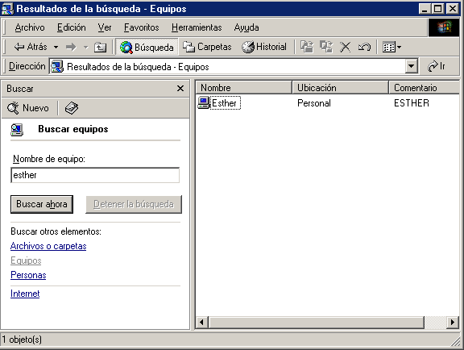

El funcionamiento de esta ventana es similar al de búsqueda de archivos, la única diferencia importante es que en la casilla Nombre de equipo tienes que introducir bien el nombre del equipo sino no lo encontrará.

Una vez encontrado podrás acceder a él haciendo doble clic sobre él.

Las opciones de carpeta son las mismas que para todos los tipos de búsqueda ya que en realidad estamos trabajando en el Explorador de Windows.

Buscar Personas

Si tienes el Outlook u otro programa similar lo más seguro es que dispongas de una libreta de direcciones, es como una agenda. Esta opción te permite buscar el nombre de una persona en la libreta de direcciones.
Pulsaremos sobre Inicio.

Seleccionaremos la opción personas del menú Buscar.

Otra forma:

Abrir el Explorador de Windows (Inicio - Programas - Accesorios - Explorador de Windows)

Pulsar el botón Búsqueda y después seleccionar la opción Personas de la ventana de la izquierda

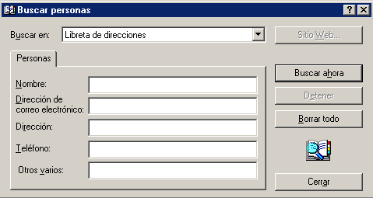

Una vez abierta la correspondiente ventana podremos indicar los criterios de búsqueda, como pueden ser el nombre, la dirección de cuenta de correo, el teléfono, etc. Si introducimos varios criterios es preciso que coincidan todos para que lo muestre.

Una vez introducidos los criterios podremos darle al botón Buscar ahora para iniciar la búsqueda.

Cuando aparezca el resultado de la búsqueda podremos eliminar esa persona de la libreta de direcciones o ver todos sus datos personales seleccionando a la persona y pulsando en propiedades.

Si quieres borrar los datos de búsqueda introducidos para realizar otra nueva pulsa borrar todo.

Buscar en Internet

Despliega el menú de Inicio y selecciona la opción En Internet del menú Buscar.

Una vez hecho el paso anterior se desplegará la ventana de Microsoft Internet Explorer.

Esta ventana te permite buscar direcciones de Internet, simplemente has de introducir la dirección que buscas en la pestaña de Dirección.

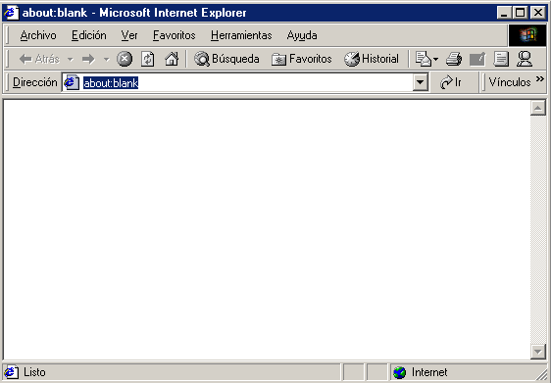
Como podrás comprobar la ventana es muy similar a la del explorador de Windows.
PAPELERÍA DE RECICLAJE

Conoce la Papelera

La papelera no es más que un espacio en el disco duro reservado para almacenar la información que eliminamos para que en caso de eliminar algún archivo o carpeta por equivocación tengamos la posibilidad de recuperarlo, por defecto la papelera restaura los archivos o carpetas en el lugar del cual se eliminaron, es decir si yo elimino un archivo situado en D:\mis documentos cuando lo restaure lo volverá a guardar en esa carpeta.
La papelera mantendrá los documentos eliminados hasta el momento siempre y cuando no la vaciemos

Para abrir la papelera sitúate en el Escritorio y haz doble clic sobre el icono de papelera de reciclaje.

La siguiente ventana es la ventana de la papelera. Puede ser que no sea exactamente igual ya que al igual que el explorador de Windows se puede también personalizar.

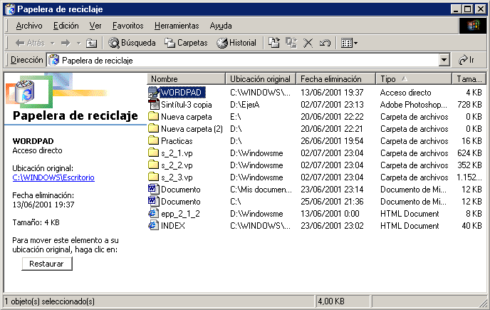
La ventana de la papelera es similar a la ventana del explorador de Windows y tienen opciones comunes como puede ser el personalizar la ventana, las vistas, los atributos a visualizar, etc.

Restaurar Carpetas o Archivos *

- Restaurar Archivos o carpetas en su lugar de origen.

- Selecciona los Elementos a restaurar. Si son elementos alternativos utiliza la tecla Control para seleccionarlos.

- Una vez seleccionados despliega el menú Archivo y selecciona la opción Restaurar.

Los archivos seleccionados volverán a estar en el sitio donde se encontraban antes de ser eliminados.

Si no sabes dónde estaban anteriormente los elementos a restaurar fíjate antes de restaurarlo en la ruta que aparece al lado del nombre del Archivo o carpeta ya que es ahí donde lo guardará.

- Restaurar Archivos o carpetas en un lugar distinto del que se eliminó.

- Selecciona los Elementos a restaurar. Si son elementos alternativos utiliza la tecla Control para seleccionarlos o la tecla May si son consecutivos.

- Pulsa sobre la selección con el botón derecho y se desplegará un menú contextual, selecciona la opción Cortar.

3) Ves al explorador de Windows y sitúate en la carpeta donde quieres restaurar los archivos, después pulsa Pegar o (control+V).

Eliminar Archivos o Carpetas de la Papelera

- Antes de eliminar algún elemento de la papelera has de tener muy claro que una vez eliminado no podrás recuperarlo.

- Si quieres eliminar algún archivo o carpeta de la papelera sigue estos pasos:

- Selecciona los Elementos a eliminar. Si son elementos alternativos utiliza la tecla Control para seleccionarlos.

2) Pulsa el botón que eliminará los elementos seleccionados. También puedes hacerlo con el teclado pulsando la tecla Supr.

Los archivos seleccionados desaparecen y no se pueden recuperar.

- Si te aparece una ventana preguntándote si estás seguro de querer eliminar el elemento seleccionado pulsa Sí en el caso de que estés seguro de querer eliminarlo.

Vaciar la Papelera

Los elementos que eliminamos suelen guardarse en la papelera y llega un momento en que tendremos que vaciarla para liberar espacio en disco o porque no queremos seguir teniendo esos elementos almacenados, entonces tendremos que vaciar la papelera. Para hacer esto tendrás que seguir estos pasos:

1) Despliega el menú Archivo.

- Selecciona la opción Vaciar papelera.

3) Aparecerá una ventana preguntándote ¿Confirma que desea eliminar estos X elementos? donde X es el número de elementos que tienes en esos momentos en la papelera. Pulsa Sí en el caso de estar seguro de querer Vaciarla.

CONFIGURAR LA PANTALLA

El configurar la pantalla es parte también importante ya que muchas veces nos pasamos muchas horas delante del ordenador, así que recomendamos dedicar algunos minutos a configurar nuestro escritorio para que sea lo más agradable posible, pero no utilizar fondos de pantalla muy recargados ya que es perjudicial para la vista.

Pulsa con el botón derecho del ratón en algún lugar del escritorio que no contenga iconos y selecciona la opción Propiedades del menú contextual que se despliega. Aparece la ventana Propiedades de Pantalla donde podrás cambiar los parámetros de configuración.

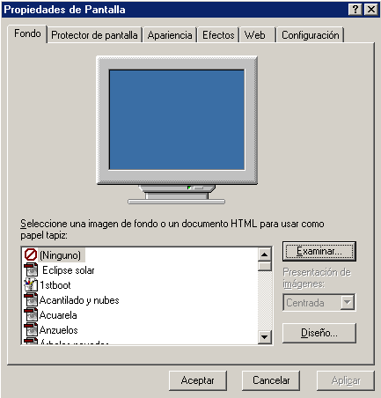
El fondo de la Pantalla

- Para cambiar el fondo de pantalla elige la pestaña Fondo y selecciona el nuevo fondo de la lista que aparece en la parte inferior izquierda.

- Si no tienes muy claro qué dibujo va asociado a cada nombre no te preocupes porque en la pantalla que te aparece dibujada arriba tendrás una representación en pequeño de cómo te quedará el escritorio con ese fondo.

- Una vez seleccionado el fondo que quieras podrás elegir cómo quieres que aparezca la imagen con la opción Presentación de imágenes.

Centrada aparecerá la imagen del tamaño real y en el medio de la pantalla.

En mosaico aparecerán tantas imágenes como se necesiten para rellenar todo el fondo de pantalla.
Expandir aparecerá la imagen una sola vez ocupando todo el fondo.

- También es posible poner como fondo otra imagen que no aparezca en la lista, para ello tendrás que pulsar el botón Examinar y buscar la imagen que deseas siempre y cuando el formato de la imagen sea compatible, por ejemplo podremos poner una imagen con formato .bmp, .jpg, .gif.

- Una vez seleccionada la imagen deseada y el tipo de presentación pulsa Aceptar.

El Protector de Pantalla

- A veces suele suceder que el ordenador está inactivo unos minutos, por lo que se aconseja disponer de algún protector de pantalla activado para evitar que haya una imagen fija durante mucho tiempo ya que los puntos de la pantalla pueden estar recibiendo los rayos que hacen que se ilumine demasiado tiempo y eso puede dañarla.

De la lista desplegable selecciona el protector que más te guste, tendrás una pequeña representación en la ventana de arriba.

Con la opción Vista previa puedes ver cómo quedará una vez puesto. Cuando muevas el ratón o pulses alguna tecla la vista previa terminará.

Puedes modificar el intervalo de tiempo que tarda en aparecer el protector de pantalla con el parámetro Esperar.

El botón configuración nos permite personalizar más las características de la imagen que se utiliza como protector, según la imagen que se utilice las propiedades que nos permita configurar variaran.

Puedes poner contraseña al protector de pantalla que configures con la opción Protegido por contraseña para evitar que alguien pueda trabajar en nuestro ordenador con nuestra sesión. Para escribir la contraseña pulsa en el botón Cambiar e indica la contraseña que deseas, después vuelve a escribirla para confirmarla. Pulsa Aceptar. Cuando se active el protector de pantalla te aparecerá un cuadro de diálogo pidiéndote que introduzcas la contraseña si quieres desactivarlo y continuar trabajando.

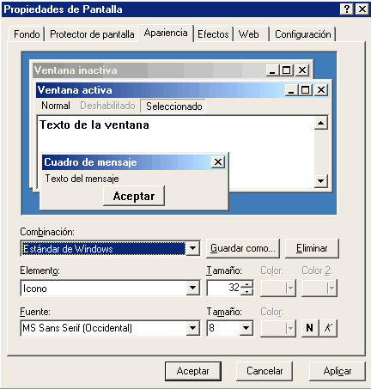
Configurar la Pantalla

La apariencia de la Pantalla
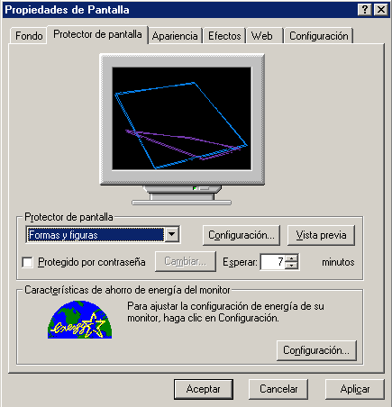
- Cómo personalizar las ventanas de Windows.

Selecciona la pestaña Apariencia de la ventana Propiedades de Pantalla.

De la lista Elemento selecciona qué parte de las ventanas de Windows deseas personalizar.

Por ejemplo el escritorio, los iconos, etc.

De la lista de Combinación selecciona alguno de los estilos que te proponen.

De la pestaña de Fuente selecciona el estilo de letra que más te guste. Puedes indicar también su tamaño y según el elemento que sea podrás cambiar el color.

Una vez creada tu apariencia personalizada puedes guardarla pulsando en Guardar como y dándole un nombre.

Una vez seleccionados los cambios que deseas pulsa en Aceptar.

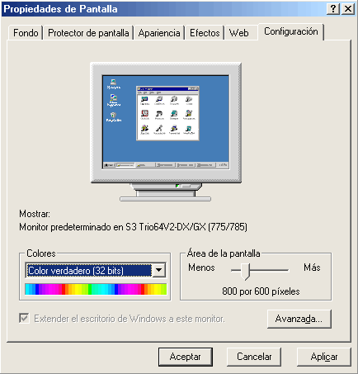
La Resolución y los colores

- Podemos elegir la cantidad de Colores con los que trabajará nuestra pantalla.

Según el monitor y la tarjeta gráfica podremos elegir unos colores u otros. Por ejemplo nosotros en estos momentos tenemos Color verdadero (32 bits). Para elegir los colores a utilizar despliega la lista Colores y selecciona el que quieras.

- Con el Área de pantalla podemos elegir la resolución.

La resolución influye en el tamaño de las imágenes, a mayor resolución menor son las imágenes, para seleccionar la resolución que quieras desplaza la barra de Área de pantalla y la resolución irá cambiando, podrás ver cómo queda en la pantalla que te aparece arriba.

Una vez seleccionada la configuración deseada pulsa Aceptar.

CONFIGURAR EL RATÓN

El ratón es una herramienta que se utiliza constantemente así que es aconsejable tenerlo adaptado a nuestras necesidades lo mejor posible, por ello a continuación te enseñamos cómo configurarlo.

Los Botones

Selecciona la opción configuración del menú del botón Inicio.
Selecciona la opción Panel de Control.
Haz doble clic sobre el icono del ratón (Mouse) se abrirá la ventana propiedades de Mouse que tienes a continuación, en la pestaña Botones tienes los parámetros que afectan a la configuración de los botones del ratón.
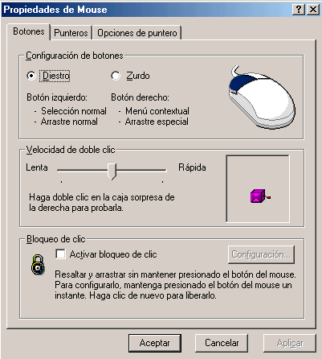

- Por defecto el botón izquierdo del ratón es el que realiza las funciones de selección y el arrastre, pero si eres zurdo es posible que esto no te sea nada cómodo, por lo que Windows te permite cambiar esta configuración para que sea el botón derecho el que realice estas funciones.

Para invertir las funciones del botón derecho y el izquierdo en la sección de configuración de botones selecciona la opción Zurdo.

- Podemos configurar también la velocidad del doble clic desplazando la flecha hacia la izquierda para hacer que el doble clic no tenga que ser tan rápido y a la derecha para lo contrario. Si quieres probarlo haz doble clic sobre la caja sorpresa de la derecha.

- Si quieres que para arrastrar un objeto no necesites mantener pulsado el botón del ratón tendrás que activar la opción Activar bloqueo de clic.

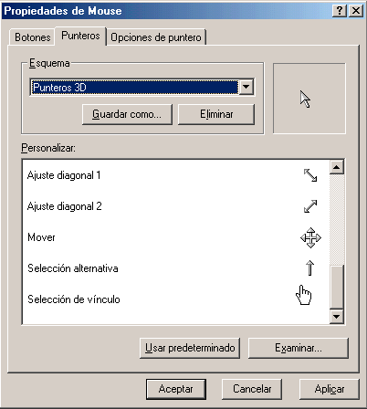
Los punteros

En la pestaña Punteros podemos elegir los tipos de punteros del ratón en cada momento, cuando lo mueves, cuando seleccionas, etc.

- De la opción Esquema selecciona la composición de punteros que más te guste.

- En la sección Personalizar aparece la lista de los distintos movimientos con sus respectivos punteros, si por algún motivo no te gusta alguno de los punteros puedes cambiarlo, para ello selecciona un tipo de puntero y pulsa el botón examinar, busca la ruta donde se encuentra el puntero que tu quieres y después pulsa aceptar.

- Puedes generar tu propia combinación de punteros y guardarla con nombre propio. Una vez que tengas creado el esquema pulsa en Guardar como dándole un nombre, de esta forma cuando quieras aplicar ese esquema simplemente tendrás que buscarlo en la lista de esquemas por el nombre que tu le distes al guardarlo.

- Al igual que se pueden crear nuevos esquemas también se pueden eliminar, primero seleccionas el esquema y después pulsas el botón Eliminar.

- Si modificas alguno de los esquemas ya predefinido y después quieres volver a utilizar el original pulsa en Usar predeterminado y el esquema volverá a su configuración original.

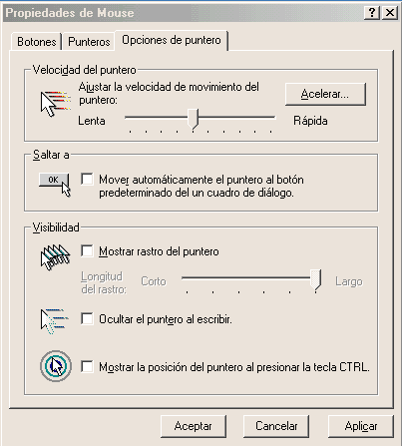
Opciones de puntero

- Opciones de puntero

- Podemos modificar la velocidad del puntero del ratón para que personas poco expertas les sea más fácil su manejo, de esta forma les será más fácil seleccionar un objeto y hacer clic sobre él.
Para modificar la velocidad desplaza la flecha de la sección de Velocidad del Puntero.

- Si activas la casilla de la opción Saltar a cuando abras un cuadro de diálogo el puntero se situará sobre el botón predeterminado.

- Esta opción se suele utilizar para realizar menos desplazamientos del ratón por lo que a las personas con poca destreza con él les será útil.

En la sección Visibilidad tenemos la casilla Mostrar rastro del puntero.
Esta opción se suele utilizar en portátiles porque en ese tipo de pantallas es fácil perder el rastro del ratón.

Con la opción Ocultar el puntero al escribir desaparecerá cualquier rastro de él mientras escribimos pero en el momento en que lo muevas volverá a aparecer.

La opción Mostrar la posición del puntero al presionar la tecla CTRL es útil en portátiles ya que puedes haber perdido el rastro del ratón o cuando está activada la opción Ocultar el puntero al escribir.

LA AYUDA DE WINDOWS

La ayuda que incorpora Windows tiene como objetivo intentar resolver algunas de las dudas que se te planteen sobre el manejo de alguna herramienta que incorpora. La diferencia más destacada entre la ayuda de Windows con respeto a las anteriores es la presentación, en Windows la ayuda es más interactiva y el funcionamiento es igual al de una página Web, es decir si te sitúas sobre algún texto subrayado verás que el cursor se convierte en una mano y al pulsar sobre él enlazarás con otra página. También incorpora las típicas flechas de retroceso y avance características de los navegadores.

A continuación te mostramos cómo es la Ayuda de Windows.
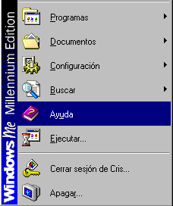
Para acceder a la ayuda pulsa en Ayuda del menú Inicio

La ayuda de Windows incorpora varios tipos de búsqueda en función de tus necesidades. Cada pestaña corresponde a un tipo de búsqueda.

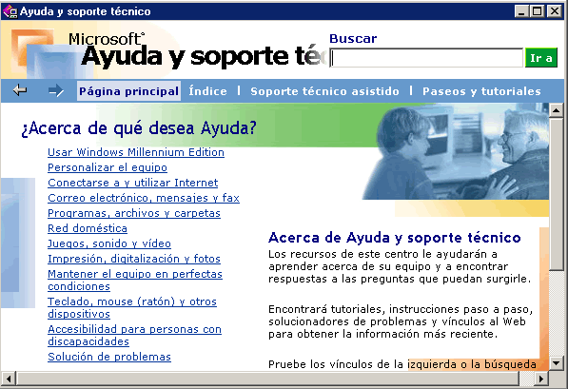
En la pestaña Página Principal tienes organizada la información en grandes bloques que podrás ir desglosando hasta encontrar el tema que más se asocie a tu duda.

- La pestaña índice te permite buscar un tema a través de una palabra clave.
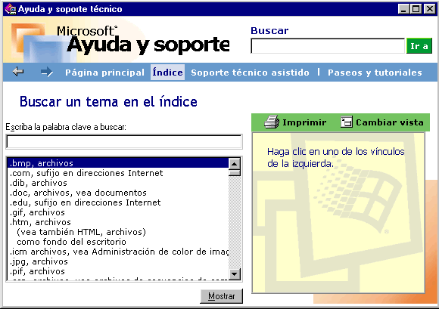

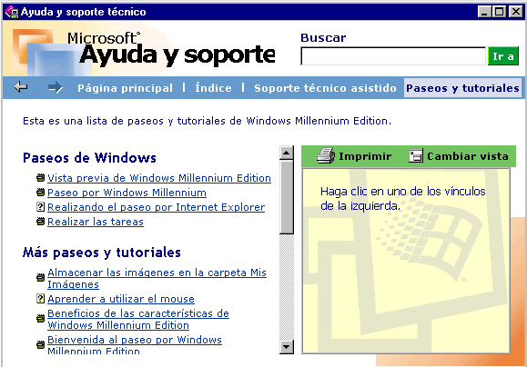
- La pestaña Paseos y tutoriales te permite navegar de forma guiada por las distintas páginas de un tema o visualizar un tutorial que te va explicando por ejemplo el manejo de alguna herramienta.

La pestaña Paseos y tutoriales se suele utilizar cuando hay algún tema o herramienta de la cual no tienes prácticamente conocimientos y deseas que te guíen en su estudio.

